Scénario 1 simulateur de vol

Dans ce scénario, nous souhaitons controler le simulateur de vol depuis le jeu Xplane-11.

Liste de Logiciel :
- Wireshark
- QT Creator
- NI MAX
- DB Browser for SQLite

Liste de matériel :
- simulateur de vol
- joystick
- osciloscope
- NI USB 6211
- ordinateur

Pour communiquer, lors de son lancement, le jeu créé un serveur udp. Il faudrat donc commencer par comprendre les données envoyer par le serveur et récupérer le "pitch" et le "roll"(tangage et roulis).

- Relever de trame Wireshark

Pour relever les valeur de pitch et de roll (tanguage et rouli) envoyer par le serveur udp de xplane il faut :
lancer le jeu puis lancer une nouvelle partie puis apuyer sur échap, un menu vas s'ouvrir en haut de l'écran aller dans les paramètre en apuyant sur le bouton suivant

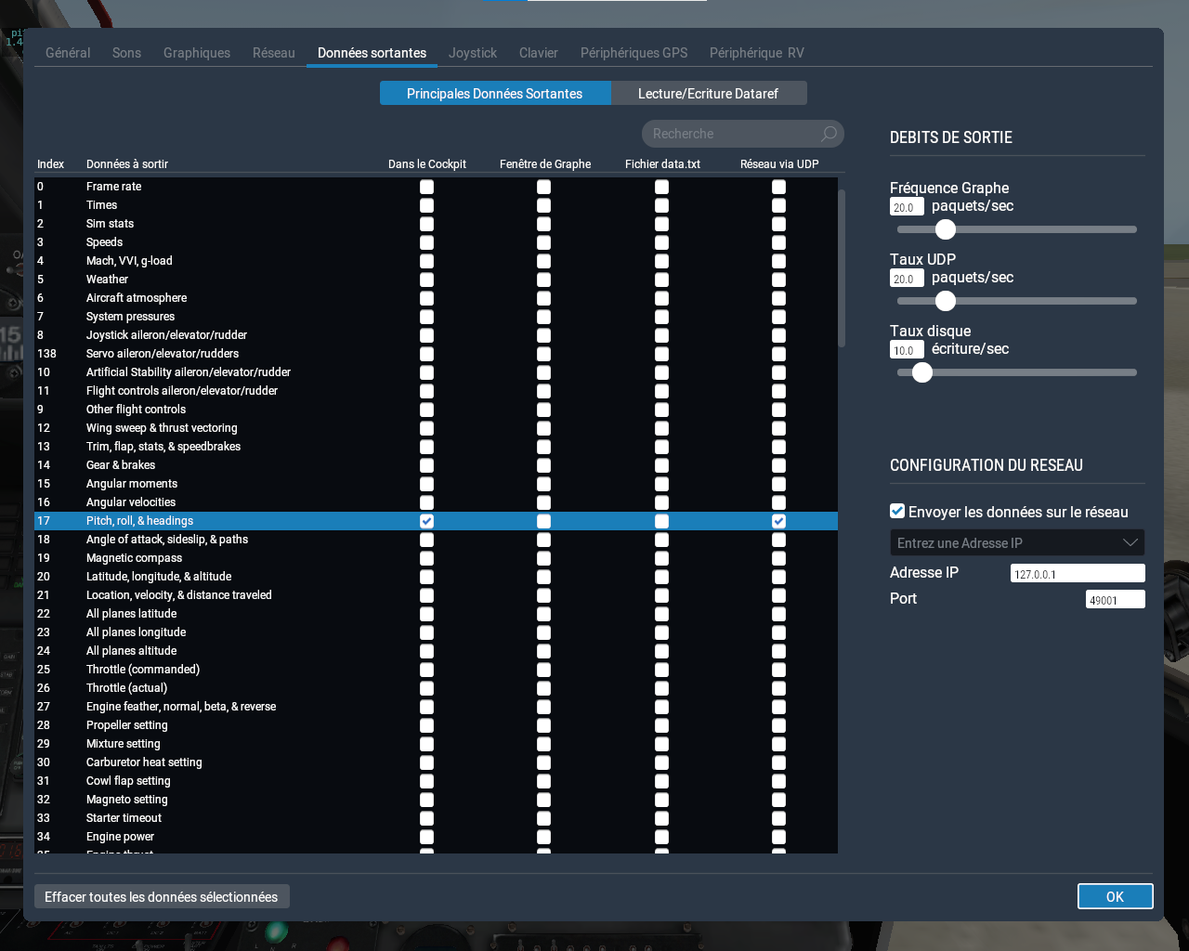
ensuite dans le menu Donnée sortante coché les cases "dans le cockpit" et "réseau UDP" à la ligne 17 (pitch roll and hidding) puis cocher la case "Envoyer les données sur le réseau" à droite dans configutration du réseau ensuite entrer en adresse ip : 127.0.0.1 et en port 49001.

Ensuite lancer une capture wireshark et relever sur Adaptater loopback trafic capture.
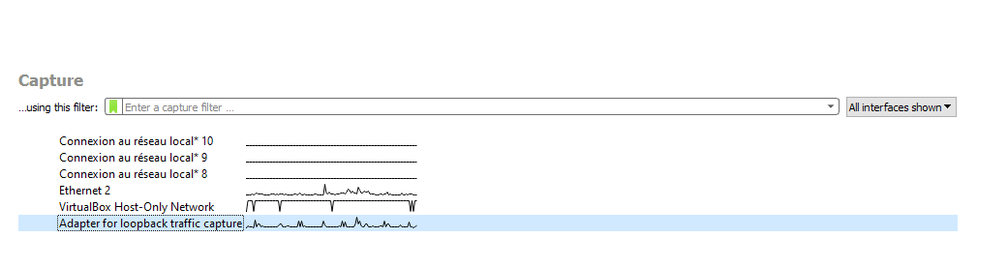
En filtre mettre : udp and ip.addr==127.0.0.1 pour filtrer les trame udp qui nous intéresse.
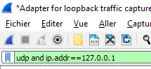
on à donc maintenant un relever de trame qu'il va faloir interpréter pour resortir le pitch et le roll que nous voulons.
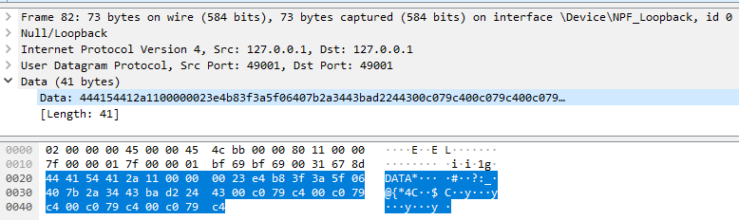
Pour le trouver il va faloir prendre le 17ème octet de notre trame, dans ce cas "40" puis lire de droite a gauche les 4 premier octet en partant donc du 17ème soit dans ce cas 40 06 5f 3a qui nous donnera le roll puis les 4 suivants toujours de droite à gauche soit dans ce cas 3f b8 e4 23 qui nous donnera le pitch. Après avoir relever ces deux valeur en hexa il va faloir les convertir en float pour trouvé la valeur en degré.

2. Client UDP

Ensuite il nous faut créer le client udp nous permettant de recevoir les données du serveur du jeu.

Pour cela nous commençons par créer un objet :

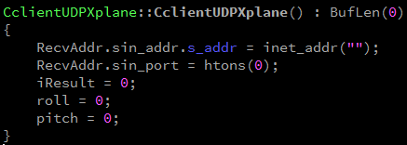

RecvAddr.sin_addr.s_addr = inet_addr("");
RecvAddr.sin_port = htons(0);

Ces deux ligne nous permettent de choisir l'adresse ip et le port du serveur pour que le client puisse s'y connecté, BufLen est la taille du buffer.
Nous avons choisi de ne pas mettre les valeur d'ip et de port directement dans l'objet mais de faire une méthode configuration pour les changer.
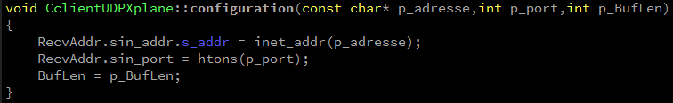
Ensuite viennent les méthode de connection et déconnection au socket.
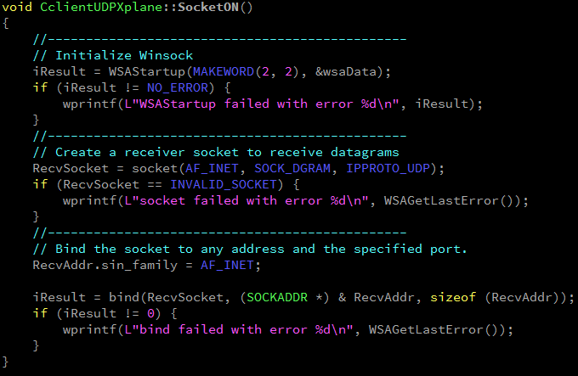
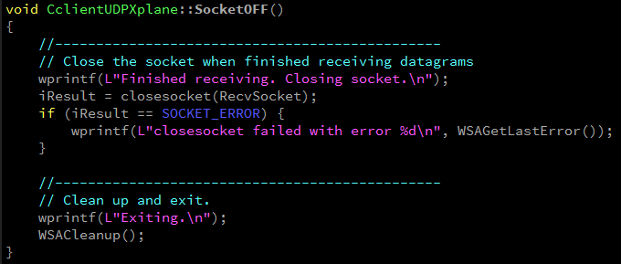
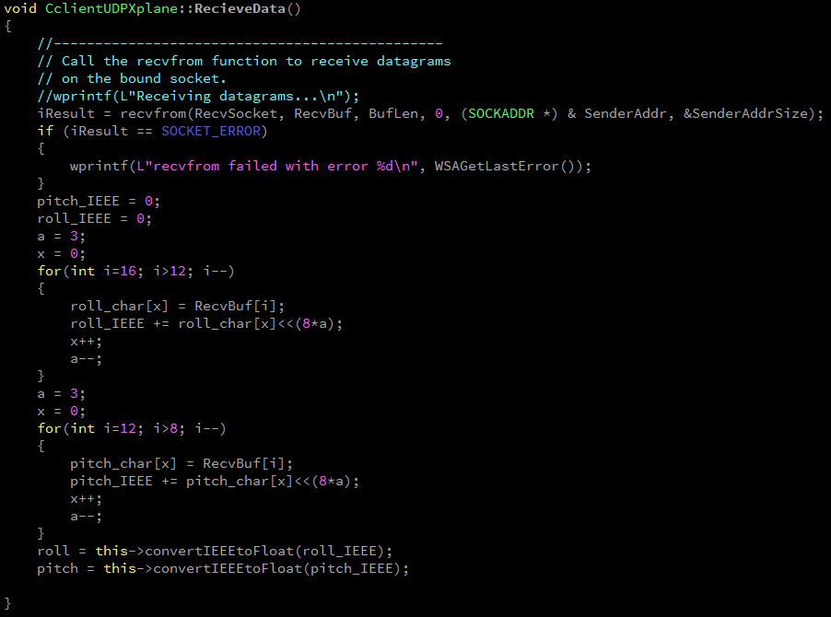
Nous arrivons donc maintenant à nous connecté au serveur udp du jeu, il nous faut donc maintenant recevoir les données que nous souhaitons ( pitch and roll ). Pour ce faire nous avons fait une méthode datarecive :Les data sont recue en chaîne de caractère et sont stocké dans un tableau puis sont convertient en float grâce a l'appel de la méthode de convertion suivante :
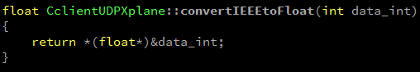

Dans notre main notre code vas donc se présenter comme ci-dessous.
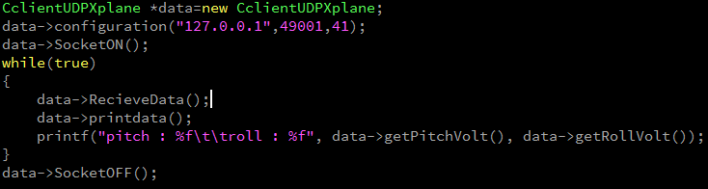
Nous créons un objet data puis le configurons à l'adresse 127.0.0.1, sur le port 49001, et avec une taille de buffer de 41. Nous nous connectons au socket puis entamons une boucle infini "While(true)" dans laquelle nous recevons les données du serveur et de les afficher dans la console.
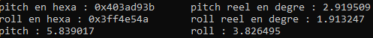
Nous avons donc nos données, il nous faut maintenant les envoyer sur la carte d'aquisition, pour ce faire nous allons rajouter une nouvelle classe CUsb6_xxx permettant de contrôler cette dernière.

- Carte d'aquisition

Le but du NI USB 6211 est de convertir des valeurs numériques en analogique (ou même l’inverse).
Dans ce projet je dois convertir les valeurs de sortie (« out ») numérique en analogique. Ainsi que de donner ça valeur.

Pour ça nous avons utiliser le logiciel NI MAX afin de connecter la carte. Nous avons ensuite raccordé l’oscilloscope à la carte, ce qui nous permet de voir les valeurs de sorties.

Schéma :

Oscilloscope
NI USB-6211
Ao0
Ordinateur
Ao1
USB

GND

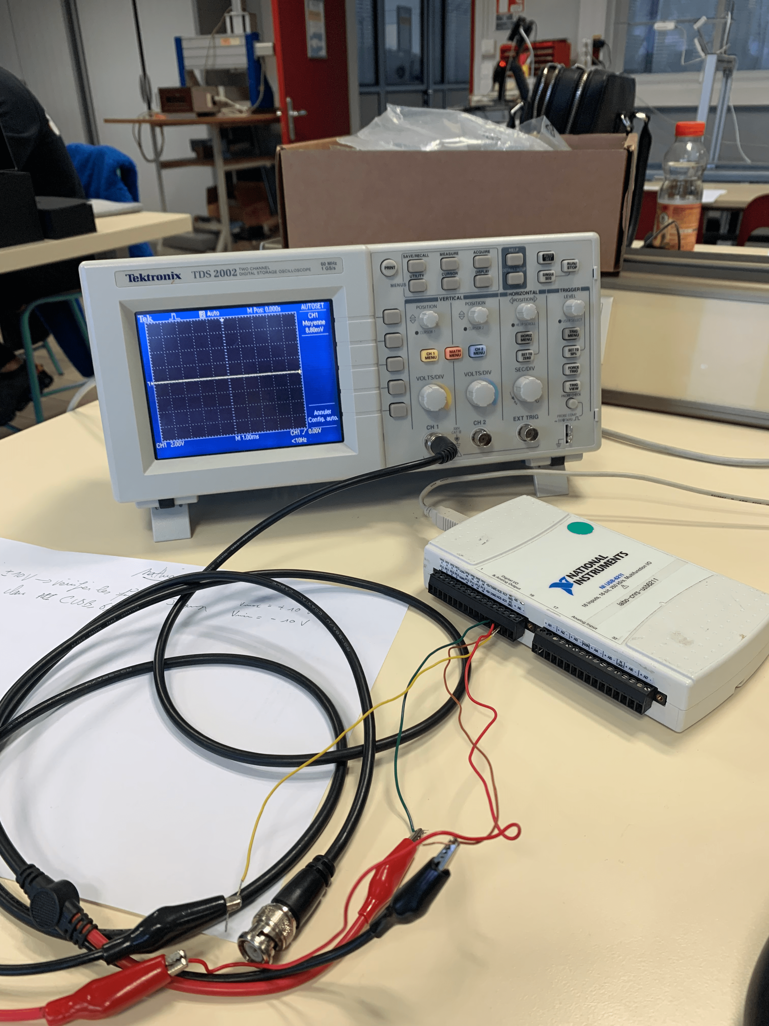

Depuis NI MAX :
Depuis le logiciel NI MAX, nous pouvons changé la valeur de la tension de sortie.

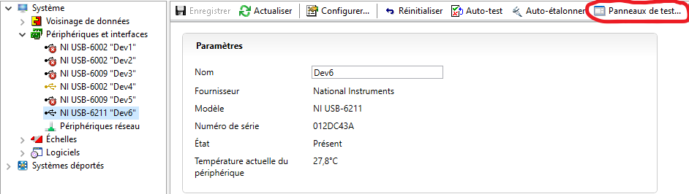

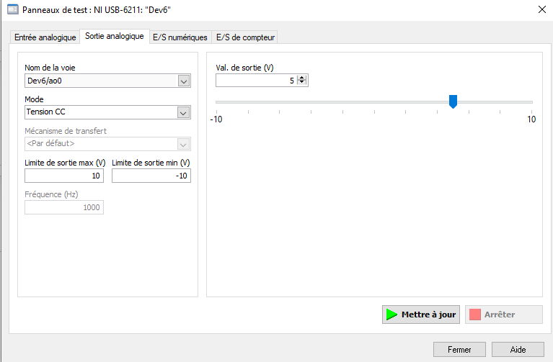

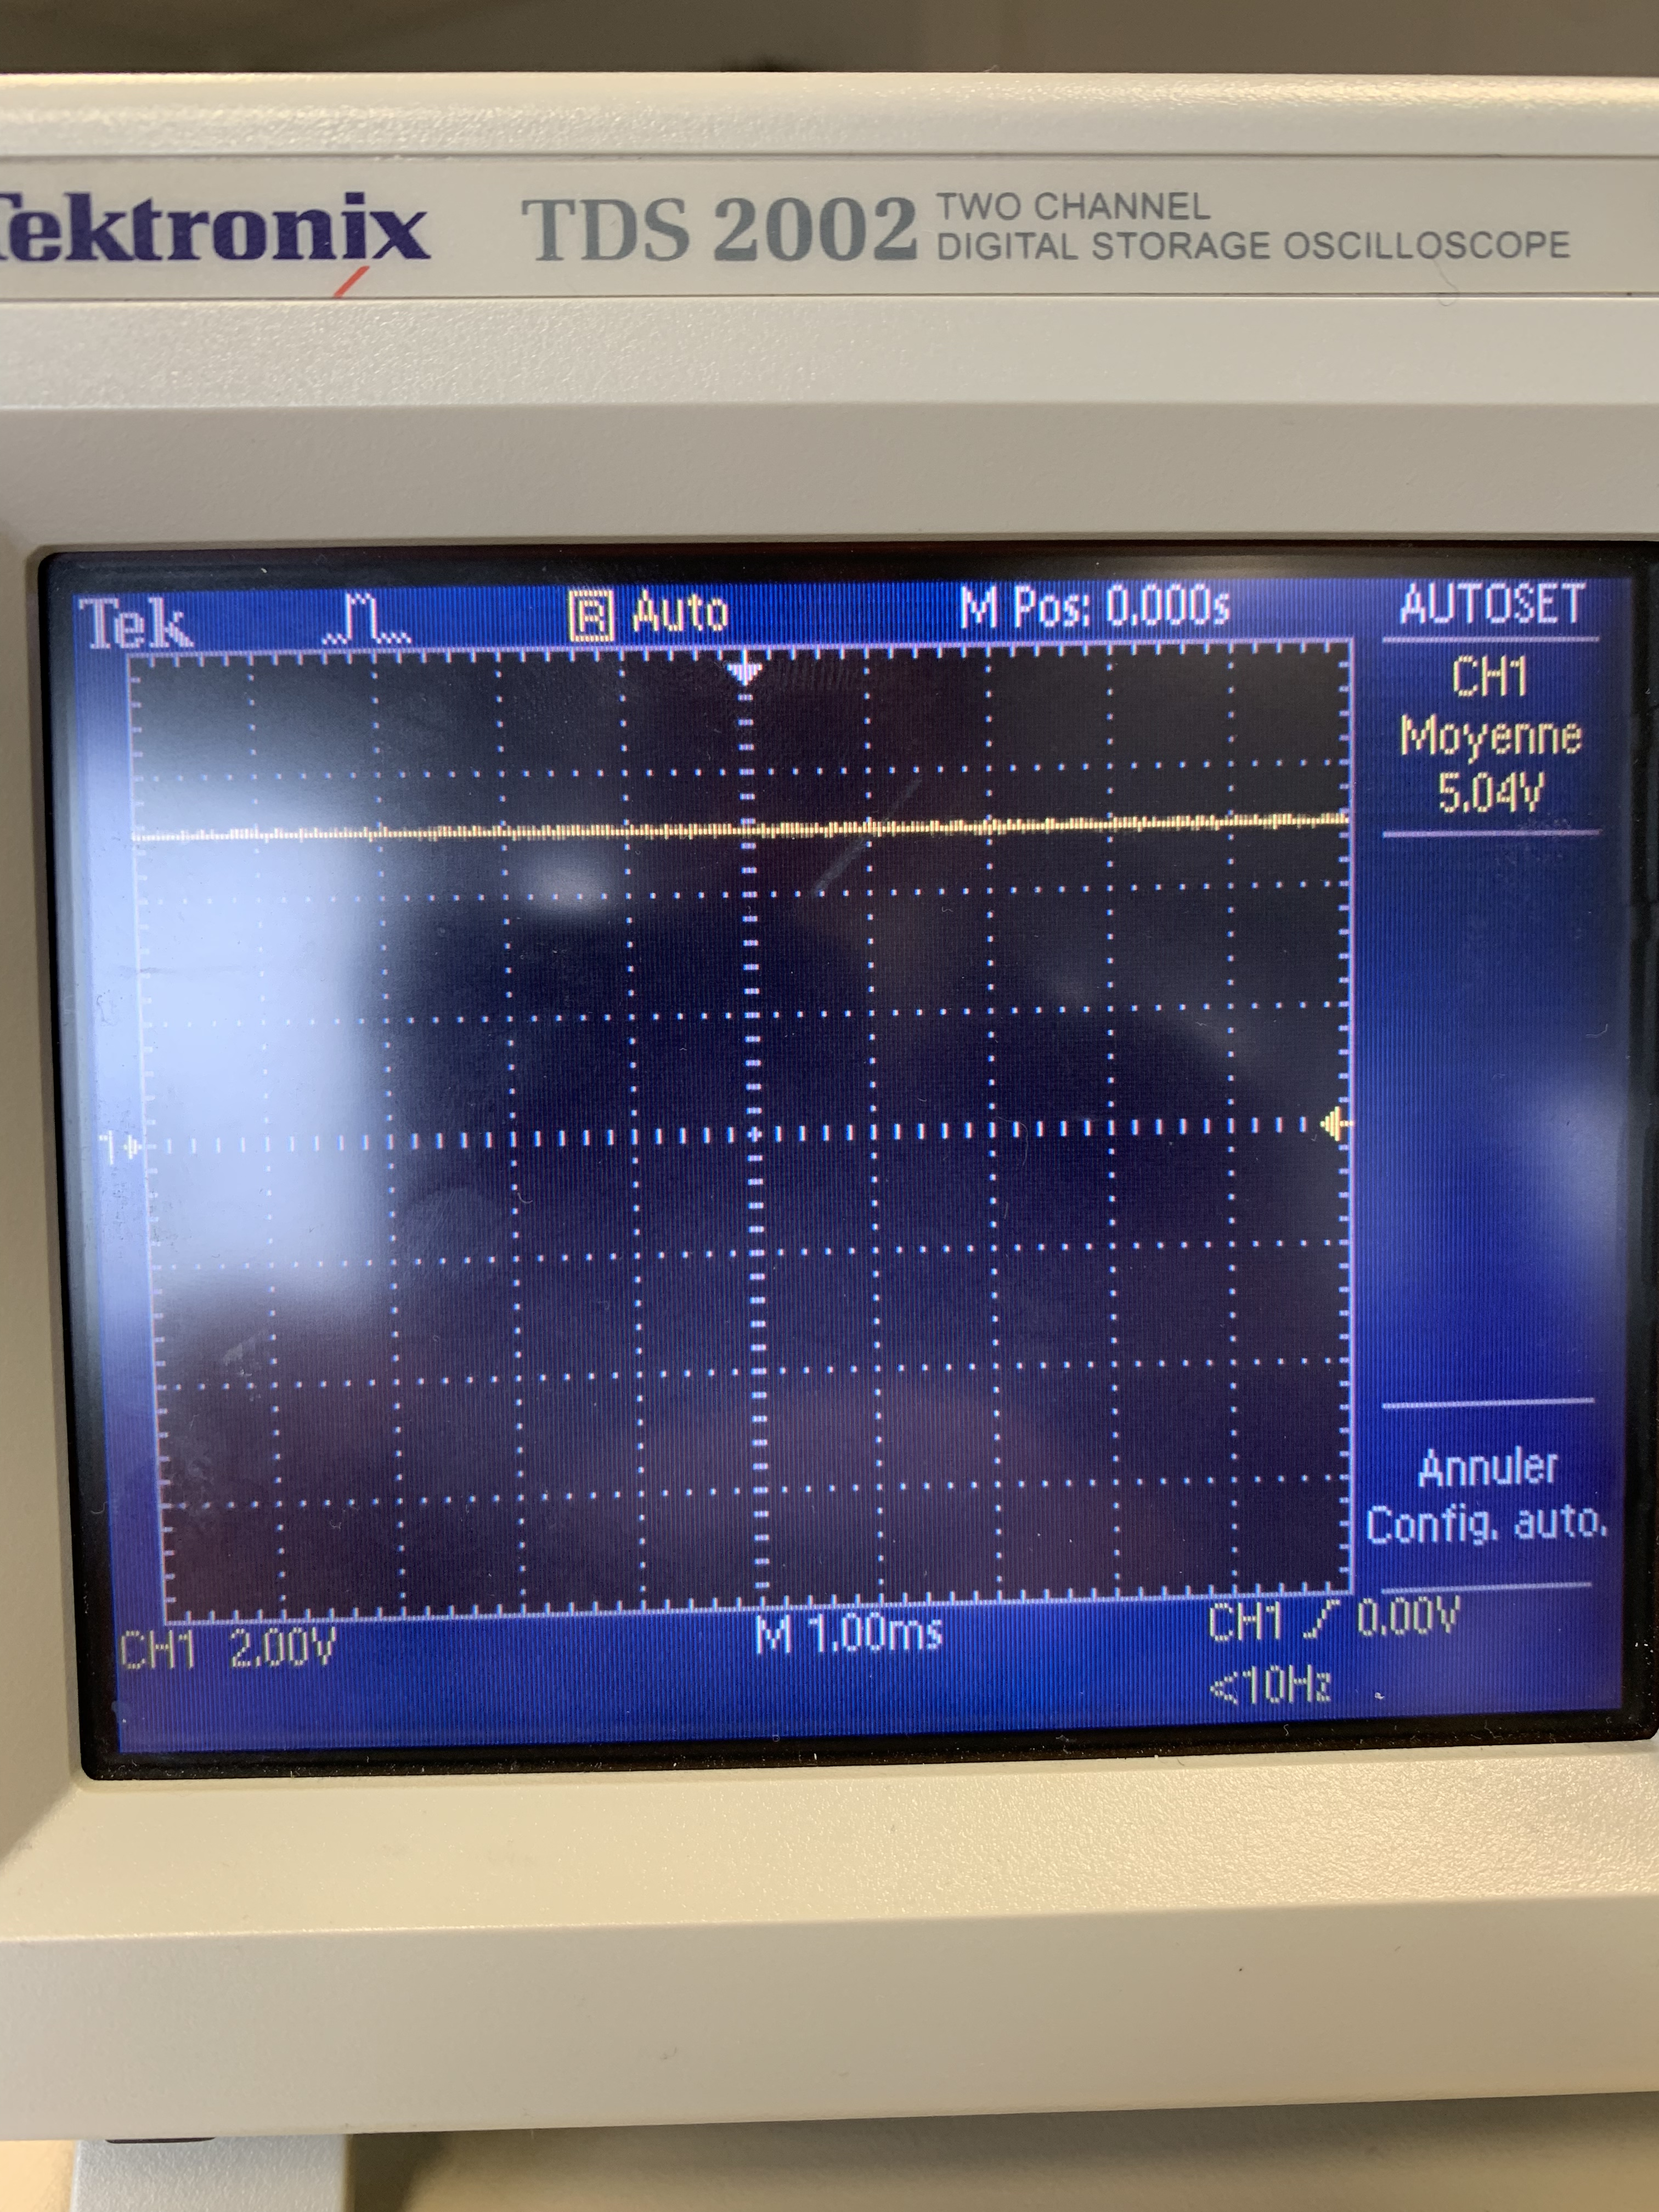

Depuis QT :

Nous avons créé un projet qt qui permet de faire la même chose que NI MAX , le but est de changer les valeur de Ao0 et Ao1.

Nous pouvons d’abord fais un programme principale « main » qui va me permettre de déclarer les fonction « DAQMX » que j’ai besoin.

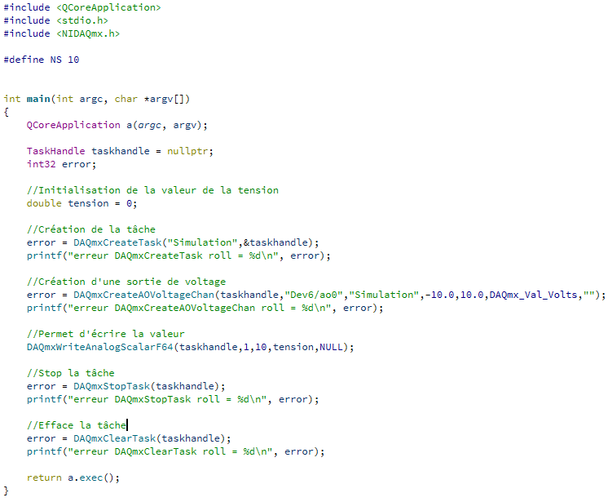

En changeant la valeur de « tension », on change la valeur de sortie de la carte.
On peut le voir depuis l’oscilloscope.

Exemple : avec la valeur -8 (-8 volts). On obtient :
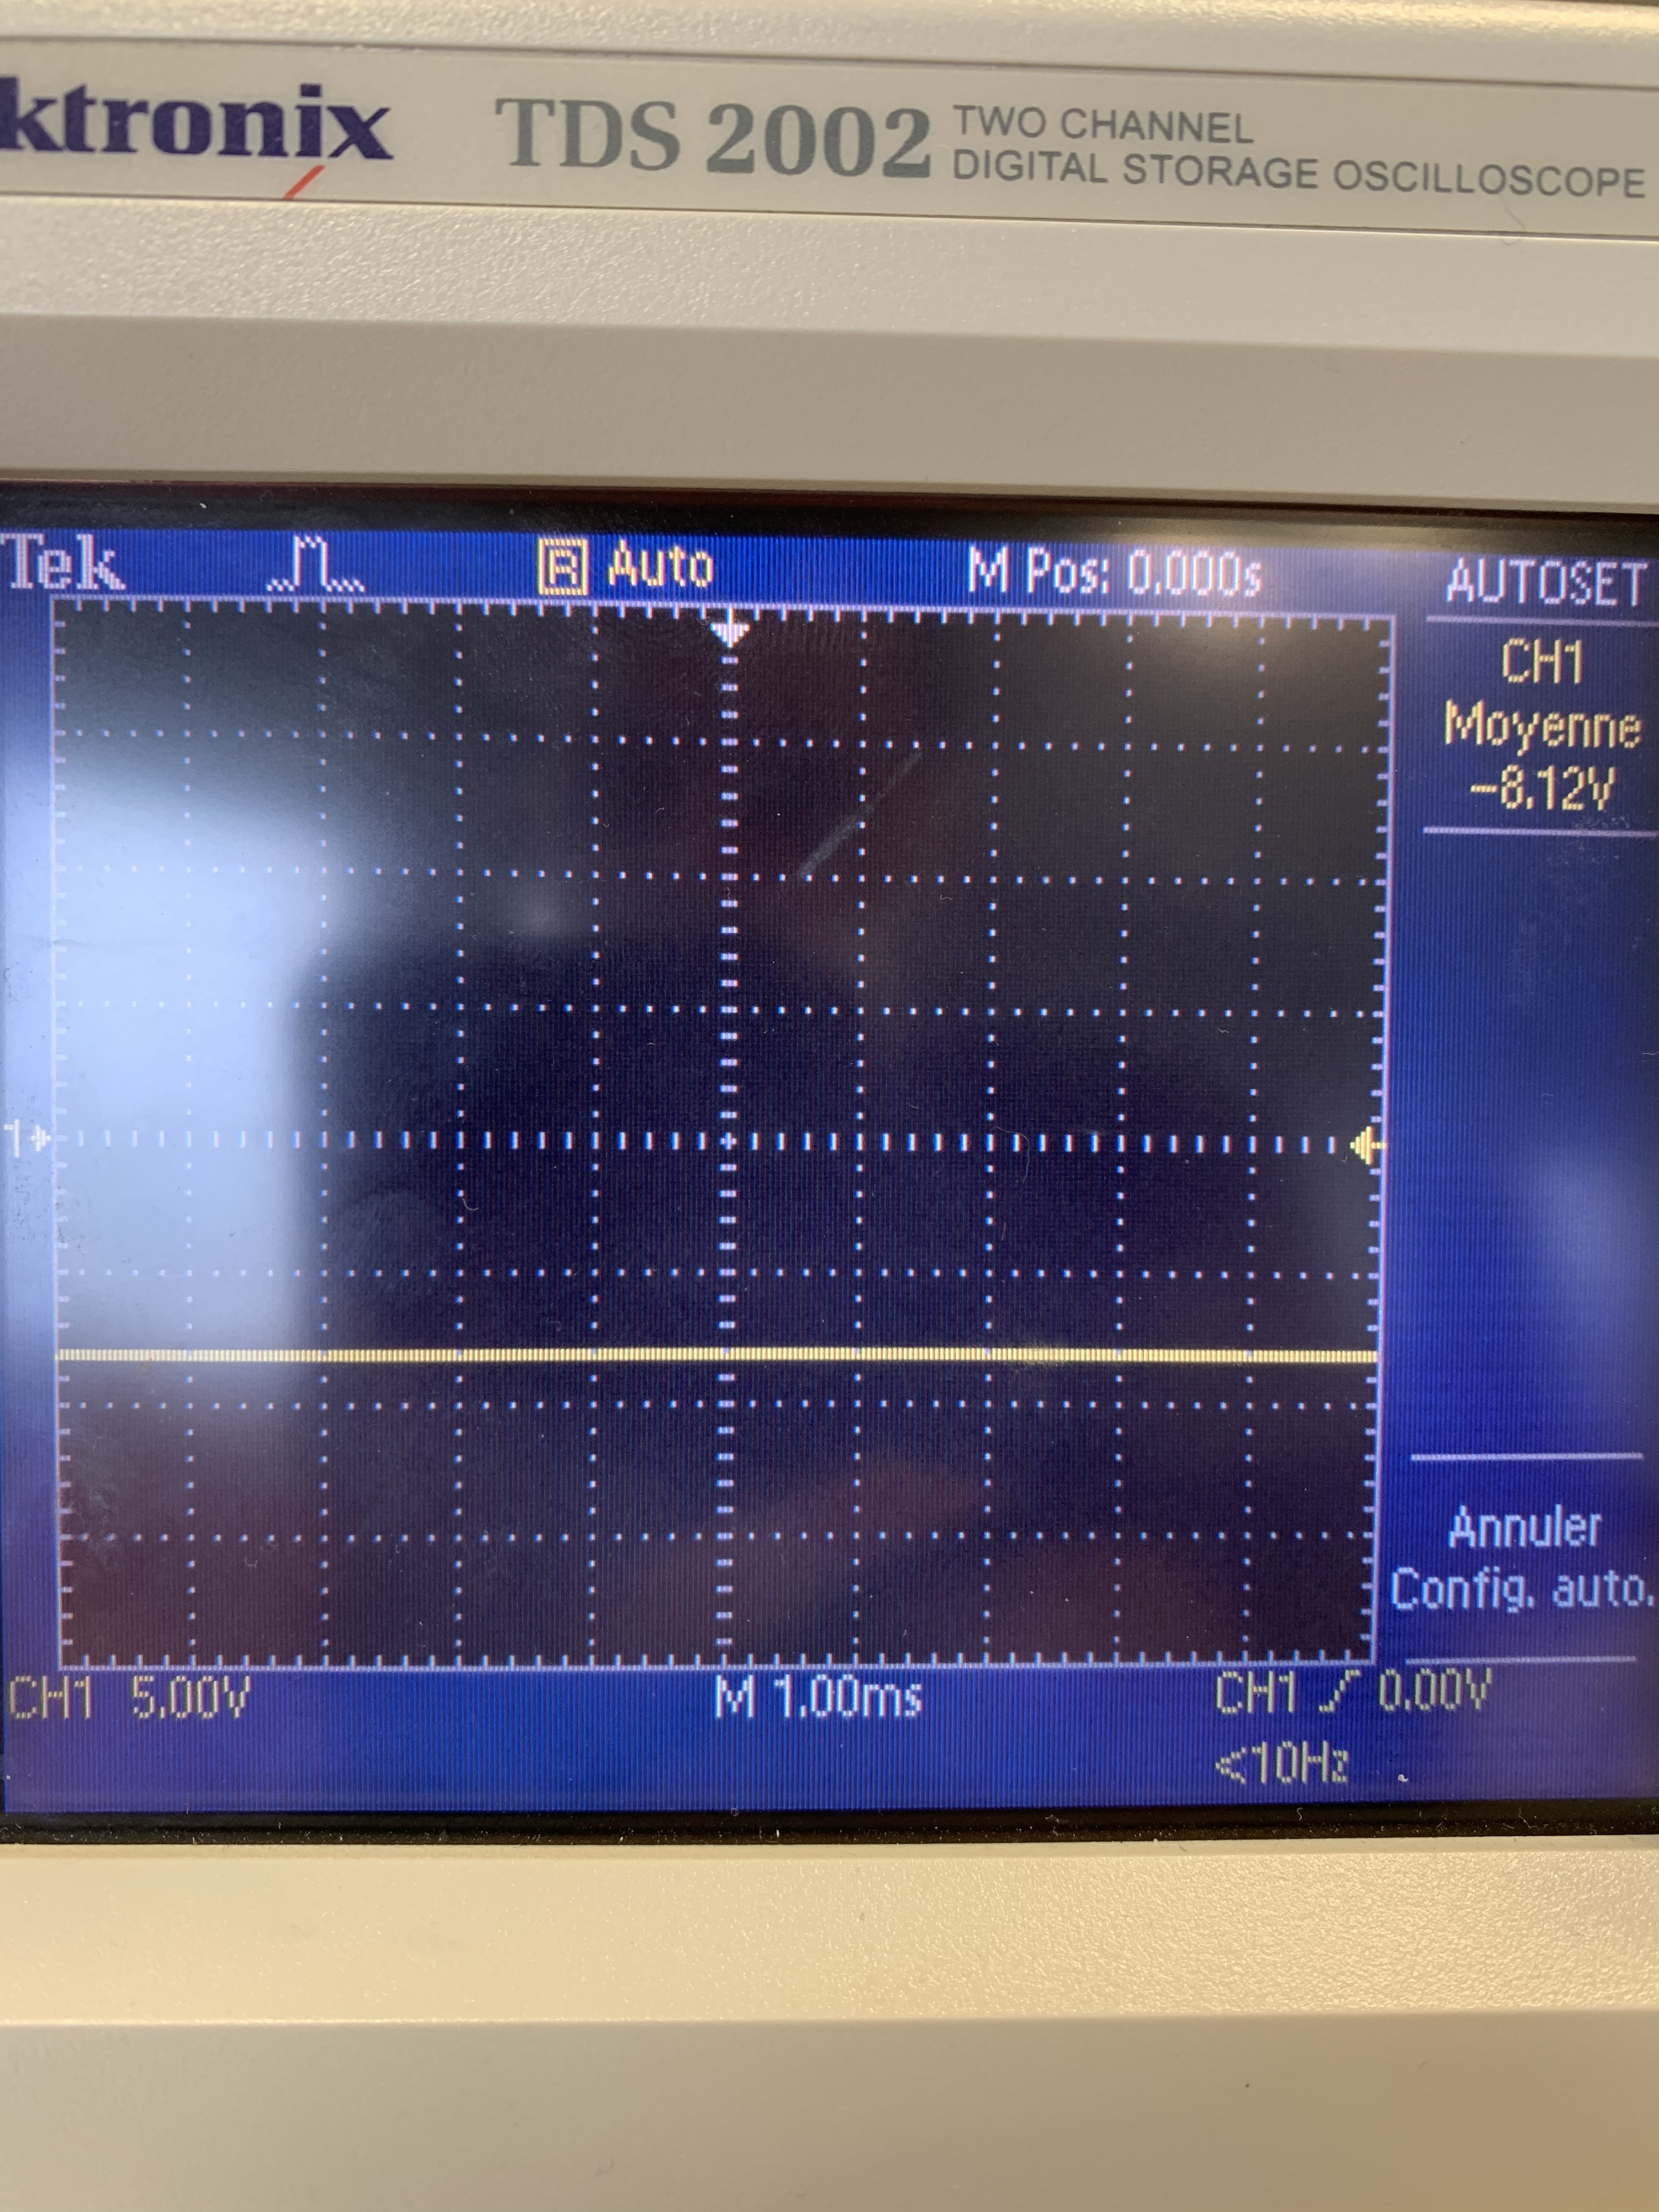

Création des classes :

Nous avons ensuite créé des classes « cusb_6xxx.h » « cusb_6xxx.cpp » qui contient des méthodes.

cusb_6xxx.h ;
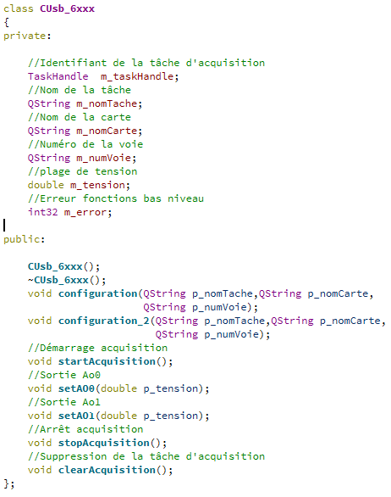
Nous avons créé deux méthode « configuration », qui me permet de créer la tâche, ainsi que donner la direction de sortie.

Nous avons ensuite créé les méthodes « setAO0 » et « setA01 » qui me permette d’écrire des valeurs aux sortie de la carte.
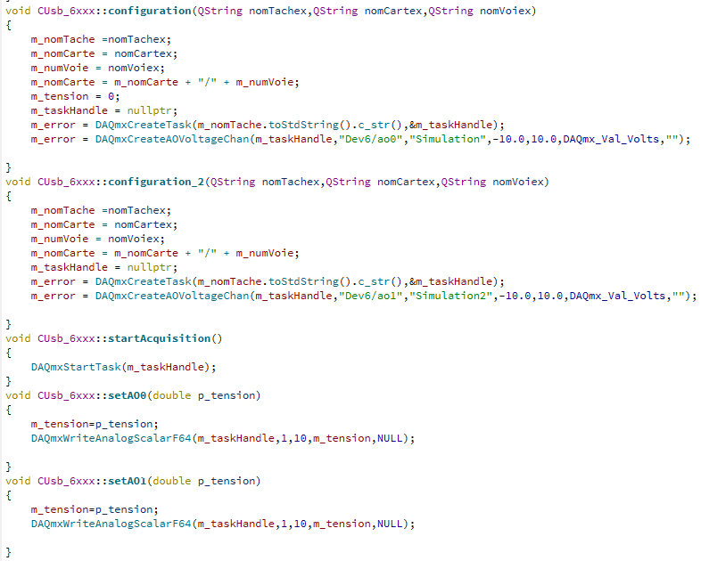
cusb_6xxx.cpp;

main_generation_tension_base.cpp ;

Nous avons donné comme valeur :
- Ao0 = 5,5V
- Ao1 = -7,5V

Création main_timer :

Ce programme va permettre de changer la valeur de sortie de 10V à -10V chaque seconde.
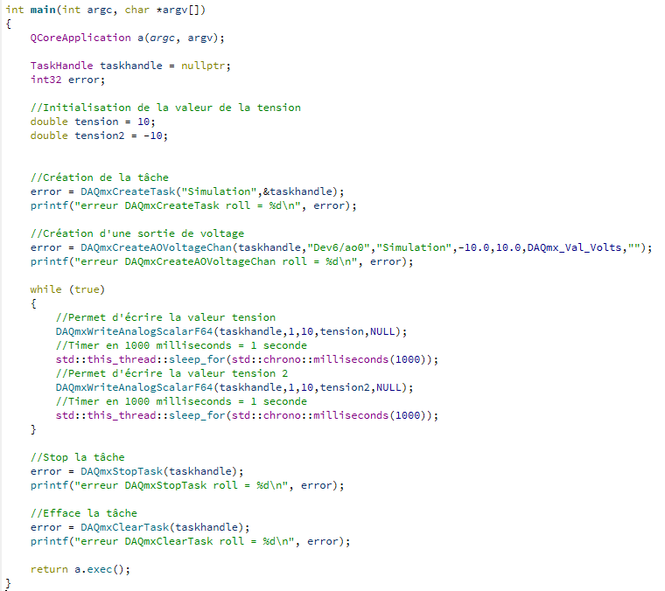

Dans la boucle While j’ai utilisé la fonction :
« std::this_thread::sleep_for(std::chrono::milliseconds(1000)); »
Qui nous permet de changer la valeur tout les 1000 milliseconds, soit 1 seconde.

Nous avons donc mis « Tension =10 » et « Tensions2 = -10 » qui correspond à 10V et -10V.


